Kunnskap  Omsorg  Samarbeid  Engasjement  Respekt | 8D | 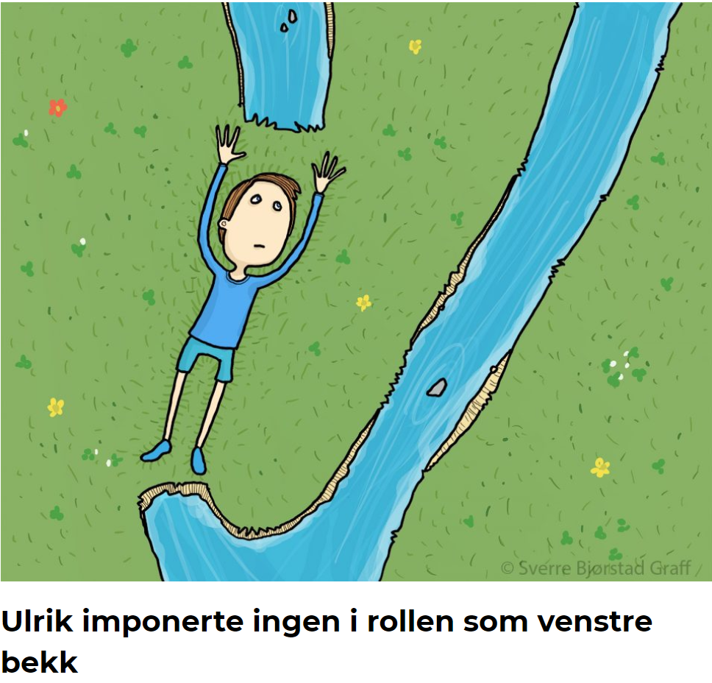
Veke 9
8D | Måndag | Tysdag | Onsdag | Torsdag | Fredag
1 | Norsk | Matematikk | Norsk | Engelsk | Musikk
2 | Samf | Samf | Matematikk | Samf | Natur
3 | Matematikk | Norsk | Sym | Gym | Natur
4 | Utd.v. | Engelsk | Engelsk | Gym | Norsk
5 | Krle | Nat/Musikk | KH | Norsk | Matematikk
6 | Tilvalsfag | Musikk/Nat | KH | Valfag | Språkfag
7 | Tilvalsfag |  |  | Valfag
Veke 10
8D | Måndag | Tysdag | Onsdag | Torsdag | Fredag
1 | Norsk | Matematikk | Norsk | Engelsk | Musikk
2 | Samf | Samf | Matematikk | Samf | Natur
3 | Matematikk | Norsk | Gym | Gym | Natur
4 | Utd.v. | Engelsk | Engelsk | Gym | Norsk
5 | Krle | Nat/Musikk | KH | Norsk | Matematikk
6 | Tilvalsfag | Musikk/Nat | KH | Valfag | Språkfag
7 | Tilvalsfag |  |  | Valfag

veke 9
Måndag | Tysdag | Onsdag | Torsdag | Fredag
 |  | Hugs symjekle og gymtøy | Hugs gymtøy

veke 10
Måndag | Tysdag | Onsdag | Torsdag | Fredag
 |  | Hugs gymtøy | Hugs gymtøy

lekser veke 9
Til tysdag
Matematikk | K1: 5.116, 5.117, 5.119  K2: 5.216, 5.217, 5.219  K3: 5.315, 5.318, 5.319

Til onsdag
Norsk | Begynne på leksa til fredag.
Matematikk | Kikora
Engelsk | Do task 1, 3 and 4 on p. 82-83 in your Workbook

Til torsdag
Norsk | Begynne på leksa til fredag.
Engelsk | Do task 12 on p. 87 in your Workbook. Write at least 5 lines. Learn these irregular verbs: to bind, to bite, to bleed, to blow, to break. (p. 37 in your Grammar booklet)

Til fredag
Naturfag | Les s. 187 - 189 + gjer Fokusspørsmåla s. 189
Matematikk | Kikora
Tysk | Pugg bøyinga av dei modale hjelpeverba. Du skal også kunne minst to setningar der du brukar reglane
Norsk | Skriv ein nyheitsartikkel om ei hending. Du kan sjølv velje hending eller bruke ei av hendingane under. Sjå s.156-157 (Saga Grunnbok) for hjelp.  - Null snø på Langeland, måtte avlyse trening  - Bru på Sunde kollapsa  - Ras i Halbrendslia  - Snøkaos på Halbrend  Lever på fronter (8D --> ressursar --> Norsk) innan fredag 28.februar, klokka 09:00.  Krav: minimum 200 ord.
Musikk | Hugs å ta med det du treng til arbeidet med musikkvideoen.
Fransk | Repeter presens av être, avoir ,faire og regelrette verb I regelboka.  Repeter klokka

lekser veke 10
Til mandag
Krle | 1. Forklar kva dei tre tilfluktene går ut på (sjå side 134-136).  2. Svar på oppgåve 1B, 2A og 2B.  3. Les side 137-138 og svar på stjernespørsmålet side 138. (Det held å nemne éin ting som gjev lukke.)
Til tysdag
Matematikk | Innlevering excel: Oppg.boka: 5.205, 5.206

Til onsdag
Norsk | Begynne på leksa til fredag.
Matematikk | Begynn på leksa til fredag
Engelsk | Do task 36, 38 and 39 on p. 96-97 in your Workbook

Til torsdag
Norsk | Begynne på leksa til fredag.
Engelsk | Learn these irregular verbs: to bring, to build, to burn, to burst, to buy. (p. 37 in your Grammar booklet).

Til fredag
Norsk | Skriv punkta under i eit dokument og lever på fronter (8D --> ressursar --> Norsk) innan fredag 6.mars, 09.00. Lag eit ryddig dokument med overskrifter. (Saga Grunnbok)  - Gule lappen s.145, tre punkta  - Tabellen nedst s.151  - Gule lappen s.152
Naturfag | Les s. 189 - 190 + samandraget s.191. Gjer Fokusspørsmåla s. 190
Matematikk | Gjennomfør ei undersøking heime:  Presenter resultata i ein frekvenstabell og i eit diagram (Stolpe- eller linjediagram). Finn i tillegg ut sentralmåla for undersøkinga.
Krle | Fullfør artikkelen de har arbeida med i timane. Den skal leverast på Fronter.  Krav:  -Minimum 250 ord.  -Skal ta for seg eitt emne/spørsmål som buddhistar er opptekne av.  -Artikkelen skal ha innleiing, hovuddel og avslutning, slik de lærar om  i norsken.  -De skal levere i grupper på to.
Musikk | Hugs å ta med det du treng til arbeidet med musikkvideoen.
Tysk | Les godt på side 111. Du må kunne oversette. Bruk denne ordboka på nett om du ikkje forstår alt: heinzelnisse.de
Fransk | Repeter tala til 100.  Lær nye gloser

Vårsemester 2020
Veke | Måndag | Tysdag | Onsdag | Torsdag | Fredag | Div.
9 | 24.02 | 25.02 | 26.02 | 27.02 | 28.03
10 | 02.03 | 03.03 | 04.03 | 05.03 | 06.03  Prøve i historie  Kap 5, 7 og 9
11 | 09.03 | 10.03 | 13.03 | 12.03  Matteprøve  Statistikk | 13.03  KRLE - prøve 3. time (8B) | Munnleg vurdering engelsk
12 | 16.03 | 17.03  Skriveøkt norsk ½ dag saktekst  B og D før lunsj  A og C etter lunsj | 18.03 | 19.03 | 20.03  Franskprøve | Skriveøkt norsk
13 | 23.03 | 24.03 | 25.03  8A: Symjing med klede. Test 19 | 26.03 | 27.03  Naturfagprøve kap 7 og litt kap.8  Syrer og basar + Økologi
14 | 30.03 | 31.03 | 01.04  8C: Symjing med klede. Test 19 | 02.04 | 03.04 | Teoriprøve K&H
15 | PÅSKEFERIE
16 | PÅSKEFERIE | 14.04 | 15.04  8C – Symjing test 17 | 16.04 | 17.04
17 | 20.04 | 21.04 | 22.04  8A – Symjing test 17 | 23.04  Påskegudsteneste  Kl.09.45 | 24.04
18 | 27.04 | 28.04 | 29.04 | 30.04 | 01.05  FRI
19 | 04.05 | 05.05 | 06.05 | 07.05 | 08.05  Franskprøve
20 | 11.05 | 12.05 | 13.05 | 14.05 | 15.05  Tverrfagleg prøve i målingar
21 | 18.05 | 19.05 Norsktentamen? | 20.05 | 21.05  FRI | 22.05  FRI
22 | 25.05 | 26.05 | 27.05  Helsesista  KRLE - prøve | 28.05 | 29.05
23 | 01.06  FRI | 02.06 | 03.06 | 04.06 | 05.06  Dataprøve
24 | 08.06. | 09.06. | 10.06.  Mattetentamen (Utan data) | 11.06. | 12.06.
25 | 15.06 | 16.06 | 17.06 | 18.06 | 19.06  Siste skuledag

